# **霍林郭勒市委副书记、政府市长嵇海洋到**

# **北京晶澳太阳能科技股份有限公司考察洽谈**

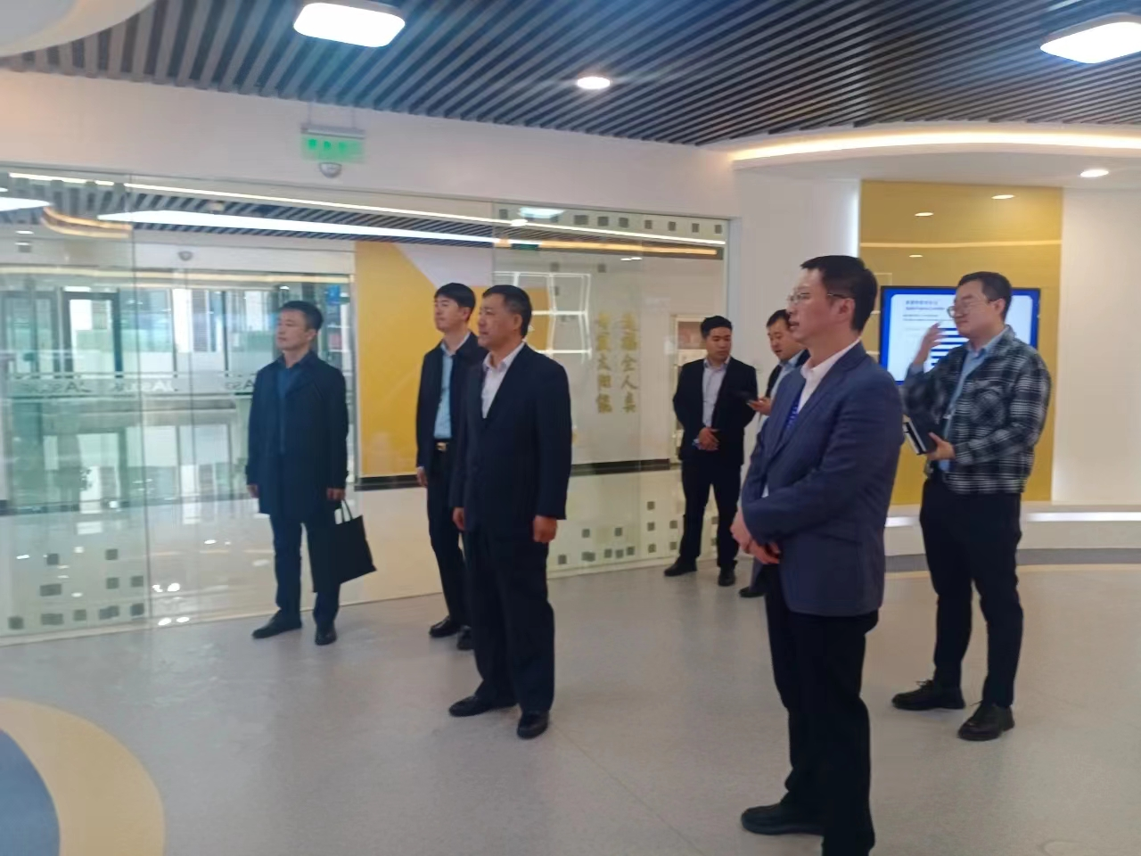4月3日下午，霍林郭勒市委副书记、政府市长嵇海洋到北京晶澳太阳能科技股份有限公司考察洽谈。市能源局、水务局、发改委等部门有关负责人陪同考察。

嵇海洋一行参观了企业展厅，听取了企业发展历程、产业布局、生产工艺等情况介绍，并就项目合作事宜进行了座谈交流。

嵇海洋表示，晶澳太阳能是高性能光伏产业的领军者，实力雄厚、优势显著，公司的发展方向与我市产业发展有高度契合点，希望双方进一步加强沟通交流，推动务实合作，努力实现优势互补、共赢发展。

北京晶澳太阳能科技股份有限公司副总裁李栋表示，霍林郭勒市风光资源富集、产业基础坚实，铝新材料和新能源产业发展前景广阔，公司将与霍林郭勒市深化交流合作，近期赴霍林郭勒市就太阳能光伏铝制边框合作项目进行深入调研，加快推动项目落地实施。